1.Площадь большого круга шара равна 1. Найдите площадь поверхности шара.
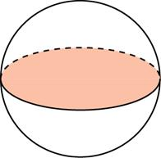

2. Площадь большого круга шара равна 3. Найдите площадь поверхности шара.
3.Площадь большого круга шара равна 17. Найдите площадь поверхности шара.
4.Площадь большого круга шара равна 5. Найдите площадь поверхности шара.
5.Площадь большого круга шара равна 29. Найдите площадь поверхности шара.
6.Площадь большого круга шара равна 38. Найдите площадь поверхности шара.

- Прямоугольный параллелепипед описан около сферы радиуса 6,5. Найдите его объем.
- 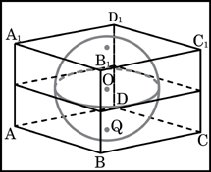

- Прямоугольный параллелепипед описан около сферы радиуса 9,5. Найдите его объем.
- Прямоугольный параллелепипед описан около сферы радиуса 12. Найдите его объем.
- Прямоугольный параллелепипед описан около сферы радиуса 0,5. Найдите его объем.
- Прямоугольный параллелепипед описан около сферы радиуса 11. Найдите его объем.
- Прямоугольный параллелепипед описан около сферы радиуса 8. Найдите его объем.

- Во сколько раз увеличится площадь поверхности шара, если радиус шара увеличить в 2 раза?
- 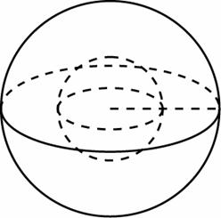

- Во сколько раз увеличится площадь поверхности шара, если радиус шара увеличить в 16 раз?
- Во сколько раз увеличится площадь поверхности шара, если радиус шара увеличить в 15 раз?
- Во сколько раз увеличится площадь поверхности шара, если радиус шара увеличить в 25 раз?

- Во сколько раз увеличится площадь поверхности шара, если радиус шара увеличить в 11 раз?

- Около шара описан цилиндр, площадь поверхности которого равна 18. Найдите площадь поверхности шара.
- 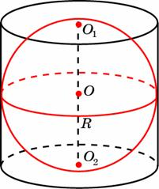

- Около шара описан цилиндр, площадь поверхности которого равна 69. Найдите площадь поверхности шара.
- Около шара описан цилиндр, площадь поверхности которого равна 99. Найдите площадь поверхности шара
- Около шара описан цилиндр, площадь поверхности которого равна 114. Найдите площадь поверхности шара.
- Около шара описан цилиндр, площадь поверхности которого равна 66. Найдите площадь поверхности шара.
- Около шара описан цилиндр, площадь поверхности которого равна 111. Найдите площадь поверхности шара.

- Радиусы двух шаров равны 6, 8. Найдите радиус шара, площадь поверхности которого равна сумме площадей их поверхностей.
- 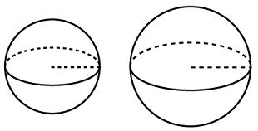

- Радиусы двух шаров равны 24 и 32. Найдите радиус шара, площадь поверхности которого равна сумме площадей их поверхностей.
- Радиусы двух шаров равны 20 и 48. Найдите радиус шара, площадь поверхности которого равна сумме площадей их поверхностей.
- Радиусы двух шаров равны 15 и 36. Найдите радиус шара, площадь поверхности которого равна сумме площадей их поверхностей.
- Радиусы двух шаров равны 21 и 28. Найдите радиус шара, площадь поверхности которого равна сумме площадей их поверхностей.
- Радиусы двух шаров равны 32 и 60. Найдите радиус шара, площадь поверхности которого равна сумме площадей их поверхностей.

- Вершина A куба со стороной является центром сферы, проходящей через точку . Найдите площадь S части сферы, содержащейся внутри куба. В ответе запишите величину
- Вершина A куба со стороной является центром сферы, проходящей через точку . Найдите площадь S части сферы, содержащейся внутри куба. В ответе запишите величину .
- Вершина A куба со стороной является центром сферы, проходящей через точку . Найдите площадь S части сферы, содержащейся внутри куба. В ответе запишите величину
- Вершина A куба со стороной является центром сферы, проходящей через точку . Найдите площадь S части сферы, содержащейся внутри куба. В ответе запишите величину .
- Вершина A куба со стороной является центром сферы, проходящей через точку . Найдите площадь S части сферы, содержащейся внутри куба. В ответе запишите величину .

- Середина ребра куба со стороной является центром шара радиуса . Найдите площадь части поверхности шара, лежащей внутри куба. В ответе запишите .
- Середина ребра куба со стороной является центром шара радиуса . Найдите площадь S части поверхности шара, лежащей внутри куба. В ответе запишите
- Середина ребра куба со стороной является центром шара радиуса . Найдите площадь S части поверхности шара, лежащей внутри куба. В ответе запишите
- Середина ребра куба со стороной является центром шара радиуса . Найдите площадь S части поверхности шара, лежащей внутри куба. В ответе запишите
- Середина ребра куба со стороной является центром шара радиуса . Найдите площадь S части поверхности шара, лежащей внутри куба. В ответе запишите .

